Photobericht wi_8_f_2500_r1_ Schulung_Gruppe1

Photobericht 28.4.2015 „Hans-Peter Widmer“

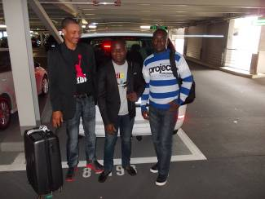
P1 Ankunft unser 3 Gäste aus Angola. Links Carlo. Mitte, Litto, Rechts Alberto. Sie kamen über Dubai in die Schweiz. Am Samstagmittag, 25.04.2015, um 14.00 h waren sie hier.
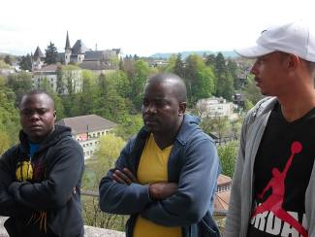
P2. Photo hinter dem Bundeshaus in Bern.

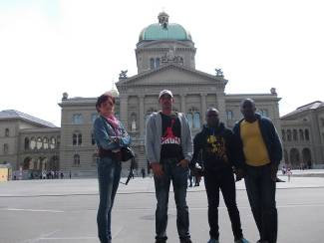
P3 Sonntag den 28.4.2015 Ausfahrt nach Bern. Besichtigung des Bundeshauses. Erklärung, wie das Schweizer Parlament funktioniert. Grosse Kammer, kleine Kammer 7, Bundesräte u.s.w
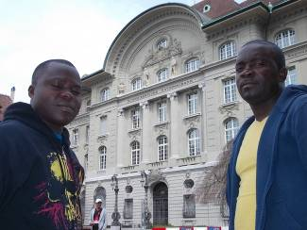
P4. Die Schweizer Nationalbank. Die Erklärung, was vor wenigen Tagen mit dem Euro passierte. Von 1.2 runter gefallen auf 1. Der Entscheid kam aus diesem Haus.

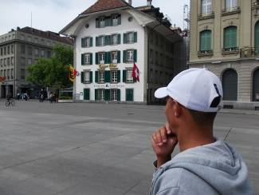
P5. Hinten das Kaffehaus wo die Nationalräte angeblich oft hingehen und festlegen, welchen Bundesrat sie wählen wollen. Ab und zu auch Parteiübergreifend.
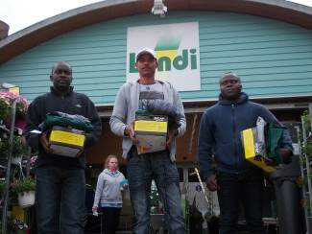
P6. Auch Ausbildung ohne Sicherheitsschuhe, ohne warme Kleider ist nicht gut. Wir gingen in die Landi und holten gute Kleider 100% Baumwolle und Stahlkappenschuhe
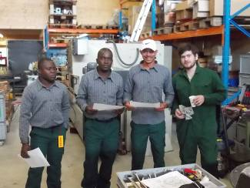
P7. Auch grüne Hosen und ein gutes Qualitätshemd 100 % Cotton.

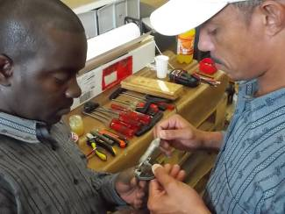
P8. Messen in 0.01 mm Genauigkeit gehört in unser Lehrprogramm. Da sollen nicht nur hunderstel, sondern auch Tausendstel erkannt werden.

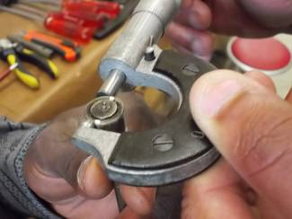
P9. Gut sie konnten 15 Mikron Differenz gut erkennen. „Hut ab“ das können einige Schweizer nicht!

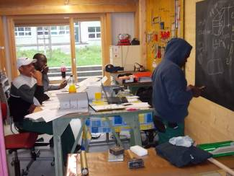
P10. Dienstag haben die Jungen den ganzen Tag Schulung. Sie müssen Gewichte lernen und das Hebelgesetz.
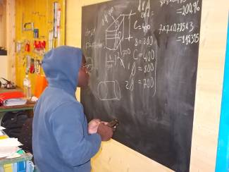
P11 Auch der junge Lito, der erst vor 2 Jahren dazu kam,
wird gefordert beim Gewicht ausrechnen.

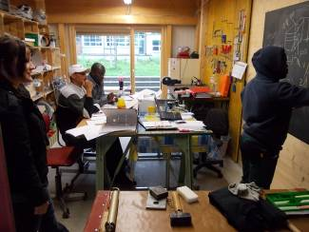
P12 Der Lehrplatz ist auch ein Platz wo direkt die Praxis gelernt werden kann. Kein Schulzimmer wie es üblich ist.

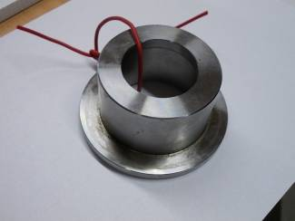
P13. Dieses Werkstück mussten die Jungen auf Gramm genau ausrechnen. Dann die Kontrolle mit der Waage.

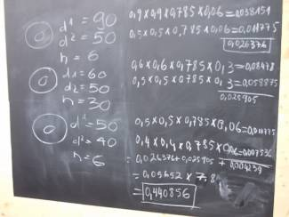
P14. Genauer als das Gramm das Tausendstel Gramm haben sie gerechnet. Gut.
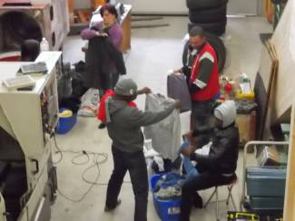
P15. Am 30.4.2015 war es noch 20 Grad. Wir wollten den Trip nach Ungarn machen am 1. Mai. Doch der Regen die nächsten Tage und ein Temperatur Sturz auf 8 Grad die nächsten Tage, hielt uns davon ab. Wir mussten den Jungen aus der Ukraine Kleiderlieferung, etwas Kleider raussuchen lassen. Sie wären sonst erfroren.
PS: Haben aber jedem heute noch 1 paar neue Jeans und Freizeitschuhe gekauft.
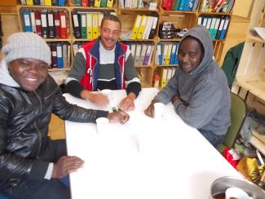
P16. Jeden Morgen vor dem Schulbeginn das obligate Kaffee trinken, damit die Jungen nicht gleich einschlafen beim lernen.

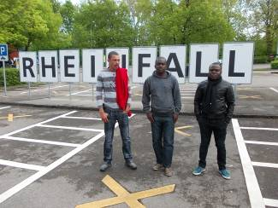
P17 Am Samstag den 2.5.2015 haben wir zuerst den Rheinfall besichtigt.

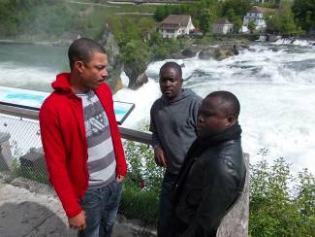
P18. Es regnet Rekort bis 100 Liter m/2 Stunde in der Nacht und plötzlich Sonnenschein. Glück im Unglück
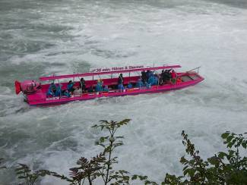
P19. Erstaunlich wie das die Schweizer mit dem Boot unter den Rheinfall fahren. Das sind Abenteuerfahrten. Gehört neu ins Programm. Wenn das die Amerikaner sehen würden, welche in Angola die Leute schulen, sie würden den Kopfstand machen, wenn so etwas ohne Schwimmwesten passiert. Wenn da ein Baumstamm oder etwas herunter kommen würde, ich weiss nicht, ob so etwas immer gut ausgehen kann.
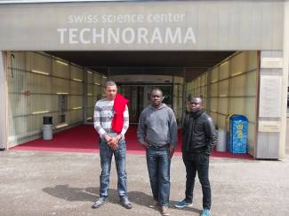
P20. In Winterthur im Technorama war dann der Samstag Mittag. Viele gute Infos. Leider alles etwas dunkel für gute Photos.

Technorama - Schweiz Tourismus - Switzerland Tourism
www.myswitzerland.com/de/technorama-the-swiss-science-center.html
Im Cache
Ähnliche Seiten
Das Technorama ist ein in Europa einzigartiges naturwissenschaftliches Lernzentrum mit über 500 Experimentierstationen. Auf spielerische Weise erlebt der ...

Schulen sind im Technorama herzlich willkommen. Das Technorama sieht sich als Bildungseinrichtung, das die Schulen im naturwissenschaftlichen Bereich unterstützen möchte - und das auf jeder Schulstufe, vom Kindergarten bis zur Universität.
Betrachten Sie das Technorama als Ressource für Ihren Unterricht! Es stehen Hunderte von naturwissenschaftlichen Phänomenen zur Verfügung, die Schülerinnen und Schüler erleben, entdecken und untersuchen können - viele davon derart, wie sie in der Schule kaum realisiert werden können. Widmen Sie sich solchen Experimenten für einmal einen ganzen Tag lang und ohne den üblichen Stundentakt - mit oder auch ohne Klasse.
Nutzen Sie die hier angebotenen Informationen zum Besuch mit der Klasse, den Fortbildungskursen, den Einführungen zur "Benutzung" des Technorama, den Schnupperbesuchen und und und ...
Abonnieren Sie unseren kostenlosen Newsletter für Lehrkräfte und lassen Sie sich "automatisch" per Email über unsere neuen Angebote, Kurse etc. informieren, oder stöbern Sie in unserem Newsletter-Archiv.

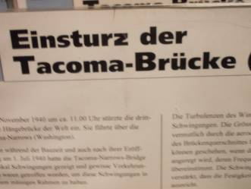
P19 Technorama Infos. Am Montag Morgen wurde das durchdiskutiert was da passierte, worüber ein Film lief.

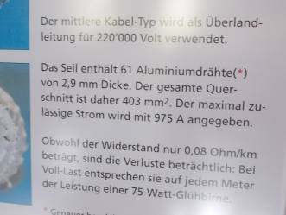
P20. Starkstrom Leitungen mit 330 000 Volt, 220 000 Volt oder 110 000 Volt wurden gut dargestellt. Auch ein Thema, welches in unser Lehrprogramm gehört

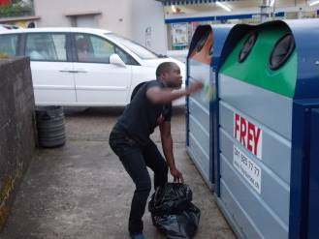
P21. Auch am Montag Morgen wollte man alle Flaschen in unseren Müll werfen. Doch die Jungen mussten dann den Müll von den Flaschen trennen und das Glas in den Glascontainer schmeissen.

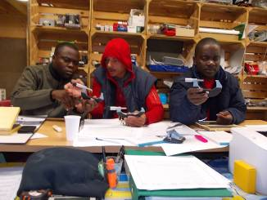
P22. 4.5.15 Da geht die harte Schulung weiter. Messen mit Mikrometer. Toleranzblätter studieren, H6, g6 u.s.w . Es ist nicht einfach wenn die normalen Schulen in Angola zu wenig logisches Denken weiter geben, dann liegt es an uns, das nachzuholen . Wenn Geduld da ist, alles kein Problem.

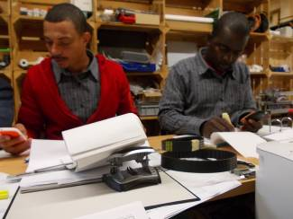
P23. 5.5.15 Da unsere Jungen viel für den Unterhalt tun, sind Keilriemen und Zahnriemen ein wichtiges Thema. Heute mussten sie am Morgen Riemen Abmessungen lernen, und heraussuchen. Dann zum Dessert noch alle Helicoil ab M1.5 bis M 45 lernen.

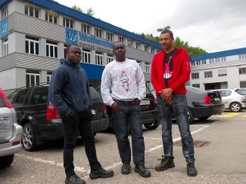
P24. Dienstag Mittag war die Besichtigung der Giesserei Wolfensberger geplant. Sie ist Welt Leader für Keramik Guss. Es kann in 0.1 mm Genauigkeit gegossen werden. Sogar Japaner und Koreaner sind Kunden von Ihnen. Hut ab.

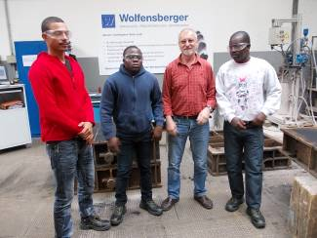
P25. Von links der dritte, unser Freund Theo Schmidhauser, Mitinhaber der Giesserei Wolfensberger. Wir waren vor über 30 Jahren schon zusammen in Schweden.

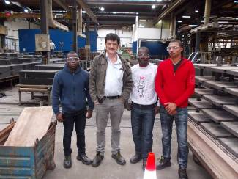
P25 Hier ist ein Photo aus der Sandgiesserei. Wir haben alle die Sicherheitsschuhe angezogen. Wir wollen ein gutes Vorbild sein.

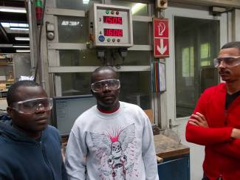
P26. Leider konnten wir das Abgiessen nicht mehr sehen des 1600 Grad heissen Stahls. Doch hinten ist noch die Temparatur der Probe festgehalten 1608 Grad war er heiss. Das besondere hier in der Giesserei Wolfensberger konnten jetzt unsere Jungen aus Angola erkennen, warum alle diese Zusatzstoffe wie Mangan und Nikel u.s.w benötigt werden. Wenn man bedenkt, dass die beiden jungen Männer links, Lito und Alberto, das erste Mal vor 10 Tagen aus Angola ausreisen durften, freut es uns, wenn sie nicht nur Touristen Orte sehen.

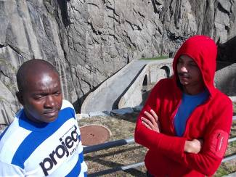
P27 Ausflug Sonntag 10.5.15. Andermatt Teufelsbrücke

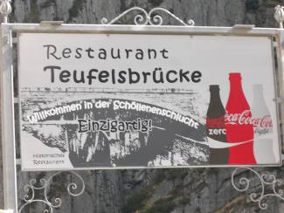

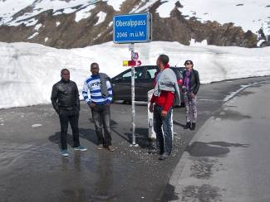
P29. Fahrt über den Oberalppass

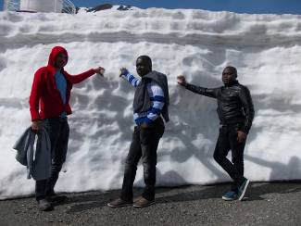
P30 Das erste Mal in ihrem Leben können Alberto (mitte) und Litto (rechts), Schnee antasten.

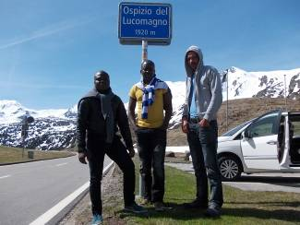
P31. Die Fahrt geht weiter über den Lukmanier Pass, Bündnerland - Tessin
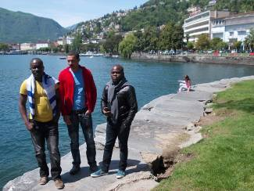
P32: Im Tessin angekommen Muralto Locarno

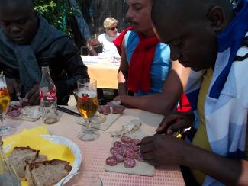
P33 Salametti essen

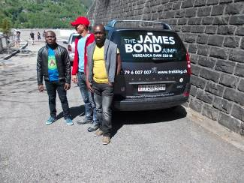
P34. Danach den James Bond Platz ansehen. 220 Meter Sprung.
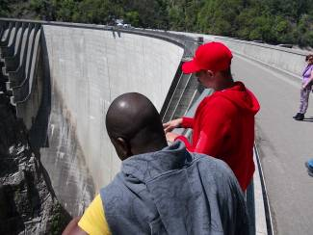
P36 Sehr hohe Mauer, der Staudamm Verscasca.

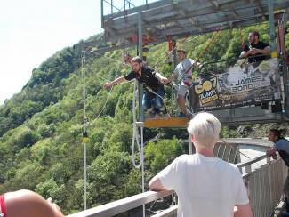
P37: Der Mann springt in die Tiefe 220 Meter. Carlo meint, nicht für 20 000 USD würde er das tun.

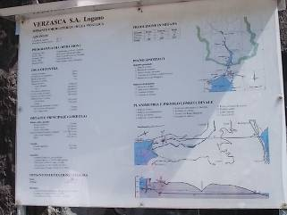
P38. Hier die Beschreibung des Kraftwerkes ab dem Staudamm

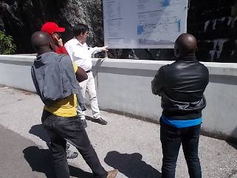
P39. Es gehört zur Schulung, dass unsere Angolaner verstehen, was da passiert.

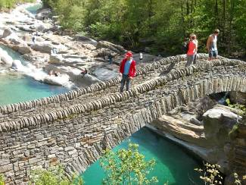
P40. Wenn schon die Staumauer besucht wird und den Gästen nicht das schöne Wasser weiter zeigen können, ist etwas nicht ok.

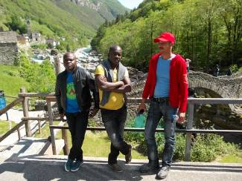
P41 So jetzt sind die Gäste müde. Sie wollen zurück schlafen gehen.

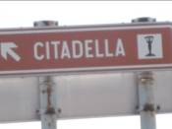
P42. Das lange Auffahrt Wochenende mussten wir etwas unternehmen. Rundreise Deutschland, Austria,Ungarn, 3 Mal in einem andern Hotel schlafen. Besichtigung Budapest, Citadella 16.5.2015

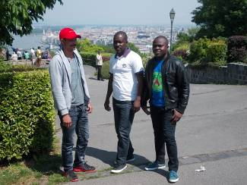
P43. Schöne Aussicht in Budapest

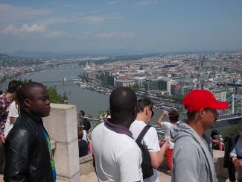
P44 Rundherum kann Budapest angesehen werden.
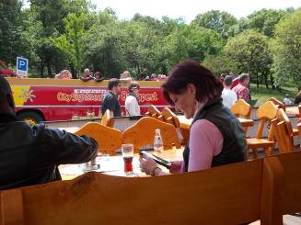
P45 Viele Busse kommen und bringen Touristen

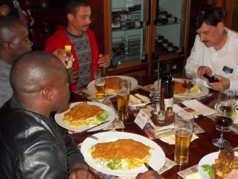
P46. Uebernachte in Györ. Hier bestellten wir ein Wiener Schnitzel. Sehr gross! Es war sehr zart.

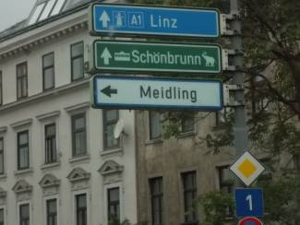
P47 Am Sonntag Morgen um 06.00 Tagwach, Frühstück, dann Abfahrt nach Wien. Zum Schloss Schönbrunn

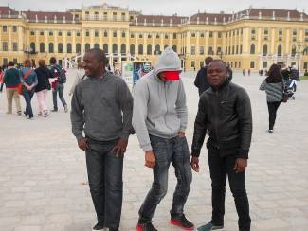
P48. Hinten das Schloss Schönbrunn. Carlo lacht wieder, irgend ein Spruch von HP.

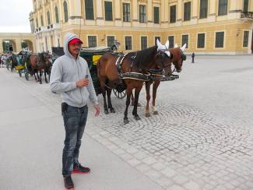
P49. Warum die Pferde die weissen Ohrenschoner haben, konnten sie sich nichts vorstellen. Als wir sagten, dass die Mücken nicht in die Ohren gehen, hat er es sofort verstanden. Sowieso, wenn man aus einem Land kommt, wo es einige Mücken hat!

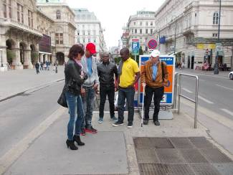
P50. In Wien mitten im Zentrum neben dem Opernhaus war gut- Kaffe haben wir im Opernhaus getrunken. Sie liessen sich mit Mozart Modellen ablichten für das Facebook. Rückreise an dem Tag in die Schweiz. Total ca. 3000 km. Sie waren ziemlich geschlaucht.

Unterkunft der Gäste Wohnhaus Obersumpfstrasse 11. CH 5745 Safenwil, Schweiz:

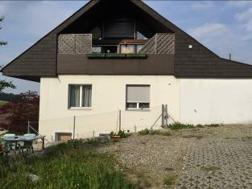
P51: Haus wo die Gäste übernachtet haben, mit Familienanschluss

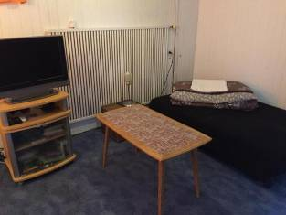
P52: Schlafzimmer Alberto und Litho, Bett Litto.

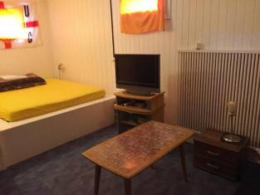
P53: Schlafzimmer Alberto und Litho, Bett Alberto

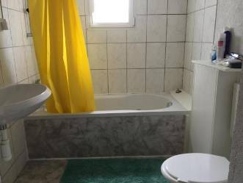
P54: Separates Bad für die beiden

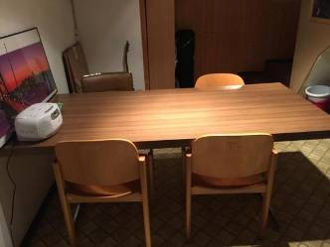
P55: Esstisch

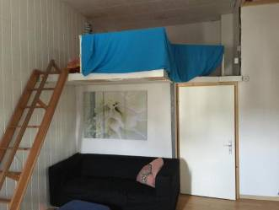
P55a: Schlafstelle für Carlos, Doppelbett oben.

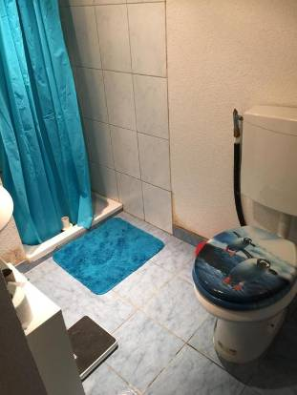
P56:Der Raum hat eine Dusche und WC

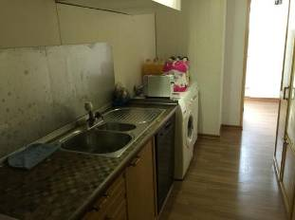
P57 Küche mit Geschirrspüler, Waschmaschine und Tumbler separat für die Gäste. 2 x kochten sie sich selber Einmal das Frühstück und einmal Fisch an einem Samstag Mittag.

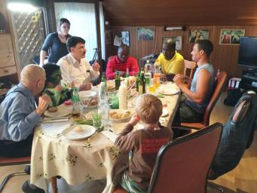
P59: Am Abend oder über das Wochenende wurde fast immer im Familienkreis am grossen Tisch gegessen. Die drei Gäste waren dankbare Esser. Am liebsten alles mit viel Gewürz, Saucen und Olivenöl. Der Saucen Konsum war in dem Monat wo die Gäste da waren, mindestens soviel wie wir normal in einem Jahr essen.

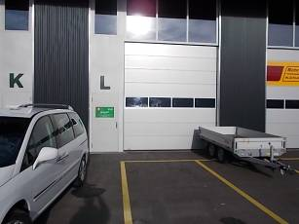
P60: Aussenansicht der Ausbildungswerkstatt WIAP

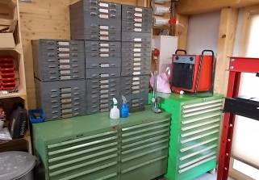
P61: Die Ausbildungswerkstatt WIAP ist gut ausgerüstet für die Schulung. Es gibt Messwerkzeuge, allgemeine Werkzeuge, Maschinen, Normteile und was sonst noch in eine Werkstatt gehört.

Tagebuch der Ausbildung: Gruppe 1 Angola Leute in der Schweiz.
Ausbildung: Programm Carlo_Alberto_Litto

25.4. Ankunft
26.4 Bern Bundeshaus
27.4. 0700-1200 Mathe, Gewicht Kalk. cw
1300-1700 Revolver Montage. Klebstoff. Läppepasten Schulung, sw_hp
28.4 Hebelgesetz Training, Vorbereitung XY03 Prüfung. Volumen, Gewicht Berechnung. Drehzahl Berechnung. Hartmetalle Platten Schulung. 0700-1200,1300-1700. CW
Hartmetall Platte Info
Wi8f_1_4_b , Wi8f_1_4_c
29.4.2014
Examen Test Vorbereitung und XY03, cw.
English, Allgemeinbildung. 30.04.2014. Repetition XY03. Berechnungen wiederholen, cw, Englisch Allgemeinbildung iw
01.05.2015 Test XY03 wiederholen, Test XY01 und Carlo XY04. Allgemeinbildung.
02.05.2015 Besichtigung Rheinfall Technorama.
04.05.2015 Report vom Technorama, Tagebuch nachführen, Toleranzen Schulung mit praktischem Messen mit Mikrometer. Ordner Ablage System Test.
05.05.2015 XY Test Programm

10.5.2015 Rundreise Pässe Oberalp. Lukmanier, Tessin, Vercasca Tal, James Bond, Sognonio
11.5.2015 Montag Schulung ganz Tag Test XY16 und Test XY02 alle 3
Generell Kalkulation Training %
12.5.2015 Dienstag ab 09.15 CNC zerlegen auswärts Schulung mit HPW
13.5.2015. Mittwoch morgen Schulung, Relais und Schütz Funktionen
Carlos XY06 Generell Kalkulation. Repetition Training und Schieblehre lesen
14.5.2015. Abfahren Donnerstag Morgens um 0700 Schweiz Safenwil nach Ungarn über München, Passau,Linz. Wien, Grenze Ungarn
15.5.2015. Freitag, Fahrt ab Grenze Ungarn zu Köppel in Kezemer und dann Weingebiet
16.5.2015 Besichtigung Budapest, Schloss Citadella. Györ, Audi Stadt, Essen und Schlafen.
17.5.2015 Besichtigung Wien, Rückfahrt
18.5.2015 Mausmappe repetiert und Test gemacht.
19.5.2015 Repetitionsteste u.a. XY16
Nachmittags rechnen; Volumenrechnen,
Allgemeinbildung
20.5.2015 Mathematik, nachmittags Vorbereitungen für Heimreise und Abschlussarbeiten.
21.5.2015 Packen, nachmittags Fahrt zum Flughafen und Rückflug angetreten.

Ende Bericht H.P Widmer 05.05.2015/01.05.2015/25.05.2015

